
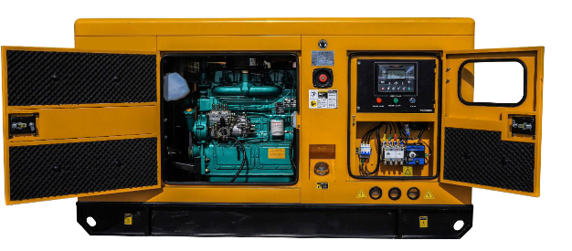

Техническая характеристика
дизельного генератора
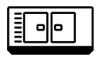
GS1375CS-S

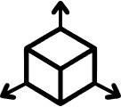 | ГАБАРИТЫ В КОЖУХЕ
Длина (мм) |  | 6200
Ширина (мм) |  | 2200
Высота (мм) |  | 2500

 | ДВИГАТЕЛЬ
Модель |  | Cummins
Конструкция тип |  | рядный
Удельный расход топлива при 100% нагрузке |  | 0,75 г/кВт*ч
Номинальная мощность |  | 1107 кВт
Резервная мощность |  | 1224 кВт
Число цилиндров |  | 12
Объем двигателя |  | 37,7
Объем масляной системы |  | 170 л
Расход топлива при 100% |  | 274 л/ч
Расход топлива при 75% |  | 206 л/ч
Расход топлива при 50% |  | 154 л/ч
Регулятор оборотов |  | электронный
Частота вращения |  | 1 500 об/мин
Напряжение в системе |  | 24 В

 | ТЕХНИЧЕСКАЯ ХАРАКТЕРИСТИКА
Максимальная мощность |  | кВт/кВа | 1100/1375
Номинальная мощность |  | кВт/кВа | 1000/1250
Напряжение |  | В | 400/230
Частота |  | Гц | 50
Коэффициент мощности |  |  | 0,8
Топливный бак |  | л | 2000

 | КОМПЛЕКТАЦИЯ
Шумозащитный кожух
Подогрев системы охлаждения
АВР (автоматический ввод резерва)
Панель управления GSCO

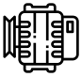 | АЛЬТЕРНАТОР
Марка |  | GSCO
Кол-во фаз |  | 3
Стабилизатор напряжения |  | AVR
Тип |  | бесщеточный
Постоянная мощность |  | 1050 кВт/1312 кВа
Резервная мощность |  | 1160 кВт/1450 кВа
Класс изоляции |  | Н
Класс защиты |  | IP23
Напряжение В |  | 400/230
Регулирование напряжения |  | ± 0,5%
Частота Гц |  | 50
Скорость об/мин |  | 1 500

